第３章 地区別研修

１ ビブリオバトル研修
（１）目的
子どもの読書活動は、人生を豊かにし、より深く主体的に「生きる力」を育むうえで欠くことのできない重要なものである。子どもたちが本と親しむようになるためには、まず「本を読んでみようかな！」と感じるきっかけづくりが必要である。
本研修では、子どもどうしがゲーム感覚でお勧めの本を紹介し合う「ビブリオバトル」について実施方法を学び、体験する機会を提供することで、学校や公立図書館での普及を図る。

（２）実施体制
主催 大阪府教育庁
協力 枚方市教育委員会、池田市教育委員会、東大阪市教育委員会、
河内長野市教育委員会

（３）対象
市町村教育委員会事務局職員（子ども読書活動推進担当者、学校図書館教育担当者等）、小・中学校・高等学校の教諭や司書教諭、学校図書館司書、公立図書館司書等、学齢期の子どもの読書活動に関わっている方
（定員 各会場 100人）

（４）実施内容
① 枚方市会場
開催日 平成28年８月９日（火）
場 所 枚方市立中央図書館 ６階 多目的室
内 容 ・講演 「ビブリオバトルの導入と効果について」
講師 三菱ＵＦＪリサーチ＆コンサルティング株式会社
コンサルタント（ビブリオバトル普及委員会 副代表）
吉野 英知さん
・事例報告 「枚方市立第二中学校 ビブリオバトルの取り組み」
報告者 枚方市立第二中学校 教諭 水野 登志さん
・ワークショップ 「ビブリオバトルを体験しよう」
ファシリテーター 吉野 英知さん

② 池田市会場
開催日 平成28年８月10日（水）
場 所 池田市中央公民館 ３階 大ホール
内 容 ・講演 「ビブリオバトルの導入と効果について」
講師 大阪大学大学院 助教
（ビブリオバトル普及委員会 関西地区担当）
池内 祥見さん
・事例報告 「狭山高校での読書活動実践報告
～ビブリオバトルへの道のり～」
報告者 大阪府立狭山高等学校 教諭 横田 和哉さん
・ワークショップ 「ビブリオバトルを体験しよう」
ファシリテーター 池内 祥見さん

③ 東大阪市会場
開催日 平成28年８月17日（水）
場 所 東大阪市立東体育館
内 容 ・講演 「ビブリオバトルの導入と効果について」
講師 大阪大学大学院 助教
（ビブリオバトル普及委員会 関西地区担当）
池内 祥見さん
・事例報告 「ビブリオバトルについて
大阪市立市岡中学校での取り組み」
報告者 大阪市立市岡中学校 教諭 茅切 麻里さん
・ワークショップ 「ビブリオバトルを体験しよう」
ファシリテーター 池内 祥見さん

④ 河内長野市会場
開催日 平成28年８月26日（金）
場 所 河内長野市民交流センター（キックス）３階 大会議室
内 容 ・講演 「ビブリオバトルの導入と効果について」
講師 三菱ＵＦＪリサーチ＆コンサルティング株式会社
コンサルタント （ビブリオバトル普及委員会 副代表）
吉野 英知さん
・事例報告 「富田林市立葛城中学校
～ビブリオバトルの取り組み～」
報告者 富田林市立葛城中学校 教頭 石田 安志さん
富田林市立葛城中学校 学校図書館教育支援員
吉田 真理子さん
富田林市立高辺台小学校 学校図書館教育支援員
松井 雅子さん
・ワークショップ 「ビブリオバトルを体験しよう」
ファシリテーター 吉野 英知さん

（５）参加者数
開催市 | 枚方市 | 池田市 | 東大阪市 | 河内長野市 | 計
総参加者数 | 58 | 69 | 36 | 54 | 217
参加者数内訳
学校管理職 | １ | ０ | ０ | ０ | １
司書教諭 | １ | ５ | １ | ２ | ９
学校図書館司書 | 15 | 13 | ５ | 12 | 45
教諭 | 24 | 34 | 18 | 16 | 92
学校図書館支援員 | ０ | ０ | ０ | ７ | ７
公立図書館司書 | 15 | ８ | ５ | ４ | 32
公立図書館職員 | ２ | ６ | ６ | ５ | 19
教育委員会 | ０ | ３ | ０ | ５ | ８
その他  （読書ボランティア等） | ０ | ０ | １ | ３ | ４

（６）当日の様子
① 枚方市会場
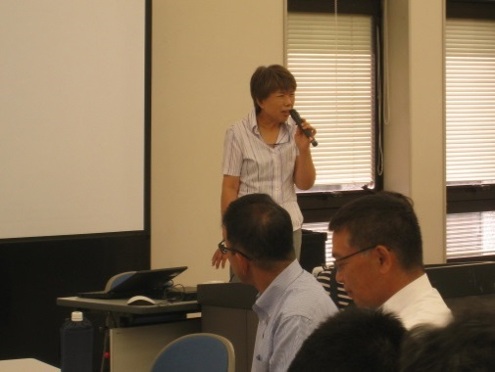
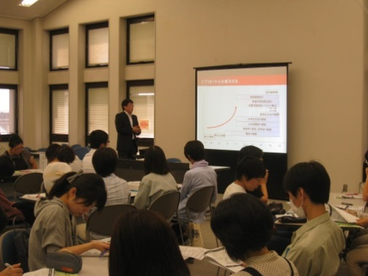

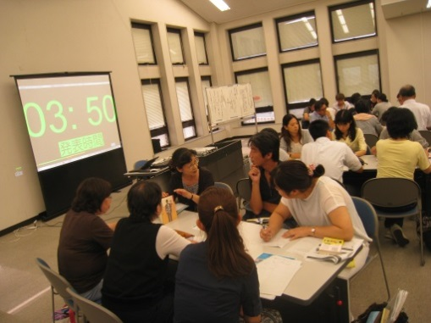
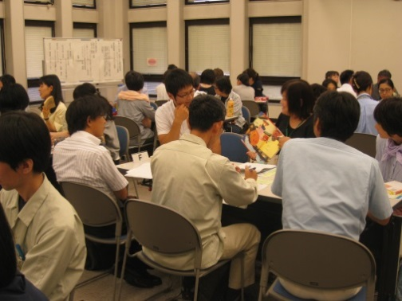

② 池田市会場
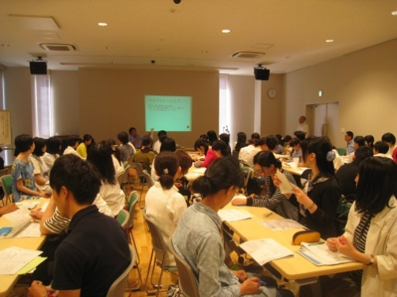
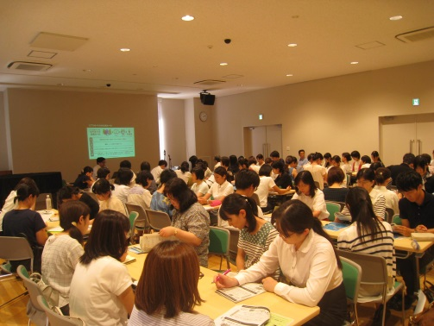

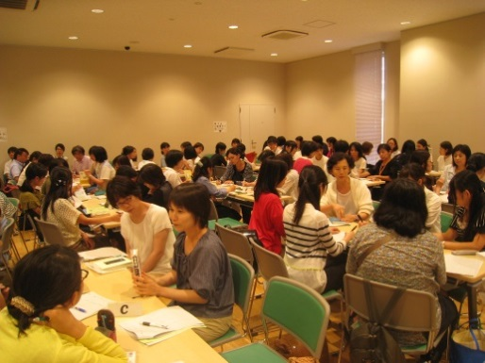
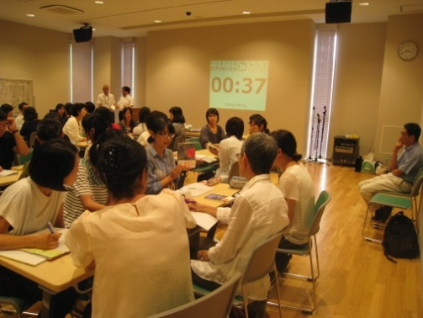
③ 東大阪市会場
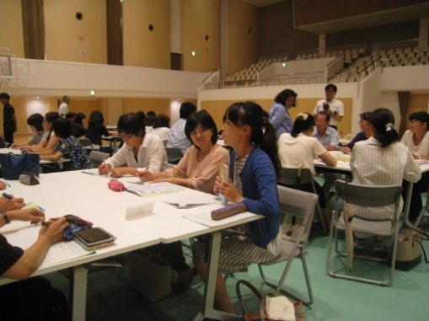
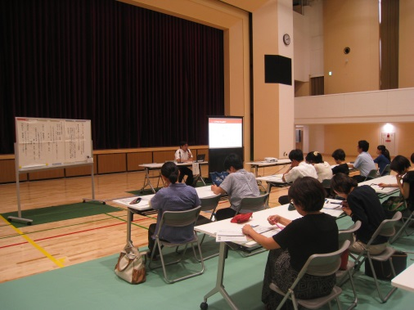

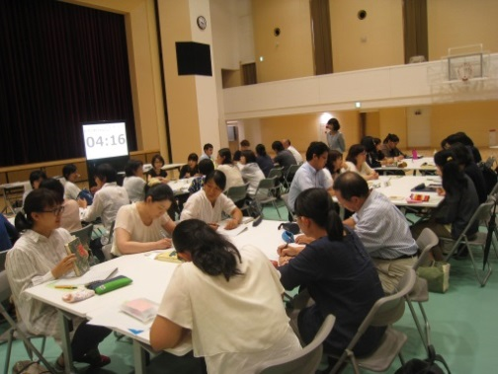
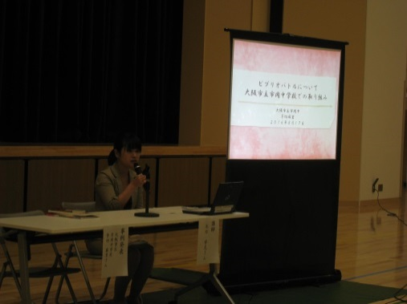

④ 河内長野市
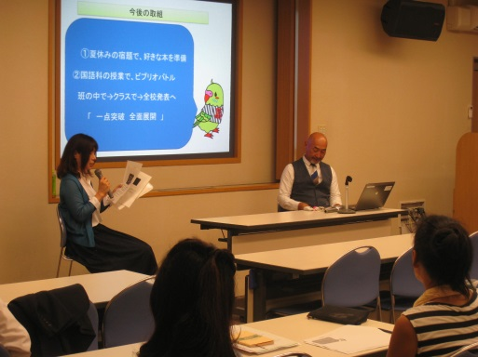
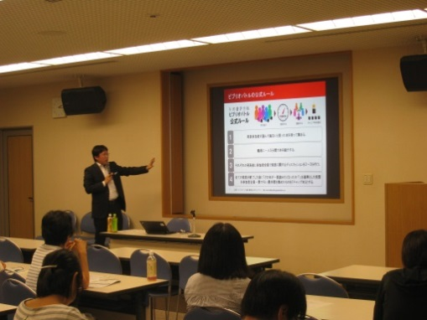

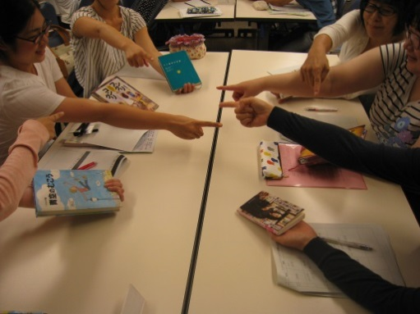
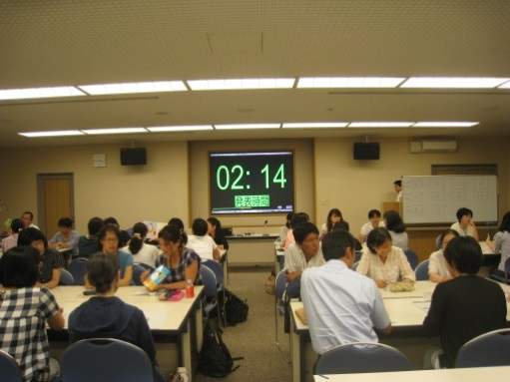

（７）アンケート結果
① 回答者数等
・アンケート回答者数 202人
内訳 学校関係者144人、公立図書館関係者37人、
教育委員会関係者16人、その他（読書ボランティア等）５人

② 集計結果
ⅰ ビブリオバトルという手法を知っていたか。
 | 平成２７年度 |  | 平成２８年度
 | 回答者数 | 割合 | 回答者数 | 割合
ア よく知っていた | 90人 | 36% | 94人 | 47%
イ あまり知らなかった | 102人 | 41% | 92人 | 46%
ウ 知らなかった | 46人 | 19% | 14人 | ７%
無回答 | ９人 | ４% | ２人 | １%

ⅱ この研修に参加した目的は何か。
・ビブリオバトルについてきちんとした知識が欲しかったから。
・授業でやってみたいと思っていたので、実際の例を見たいと思ったから。
・ビブリオバトルの導入を考えているため。
・学校でやってみたいと思ったので。
・今後学校でビブリオバトルに取り組む予定があるため。
・ビブリオバトルの詳しいルールを知ったり、実際にしたりしてみたかったから。
・名前は知っていたが、どんなものか、もう少し詳しく知りたかったので。

ⅲ 今回の研修は満足するものであったか。
 | 平成２７年度 |  | 平成２８年度
 | 回答者数 | 割合 | 回答者数 | 割合
ア とても満足した | 106人 | 43% | 122人 | 60%
イ 満足した | 116人 | 47% | 71人 | 35%
ウ あまり満足しなかった | ４人 | ２% | ３人 | １%
エ 満足しなかった | ０人 | ０% | ０人 | ０%
無回答 | 21人 | ９% | ６人 | ３%

ⅳ ビブリオバトルは子どもが本を好きになる手法として有効だと思うか。
 | 平成２７年度 |  | 平成２８年度
 | 回答者数 | 割合 | 回答者数 | 割合
ア とても思う | 65人 | 27% | 79人 | 39%
イ 思う | 155人 | 63% | 119人 | 59%
ウ あまり思わない | ９人 | ４% | ３人 | １%
エ 思わない | ０人 | ０% | ０人 | ０%
無回答 | 18人 | ７% | １人 | ０%

ⅴ 子どもが読書を好きになるのにビブリオバトルが有効だと思う理由
- 本を紹介することで、自分が選んだ本を好きになり、他人から紹介されることで、読書意欲が高まると思うから。
- 読んでみたいと思う本に出合うきっかけとなるので。
- 本を通して、人を知り、自分を知ってもらい、コミュニケーションが取れる活動だから。
- 実際に本を紹介されることで、本を読んでみたくなり、子どもも楽しんで取り組めるイメージができた。
- ゲーム感覚で取り組め、読書に興味が持てそうだと感じた。
- 実際に子どもが真剣に読むようになった。ビブリオ本を一所懸命探している。意識して読むようになった。
- 大人に読み聞かせてもらったりするだけでなく、やはり自分の感想を話したり、誰かに読んでもらえる楽しみが、さらに読書を好きにさせると思います。

ⅵ 今後、ビブリオバトルを実践してみようと思うか。
 | 平成２７年度 |  | 平成２８年度
 | 回答者数 | 割合 | 回答者数 | 割合
ア すでに行っている | 26人 | 11% | 17人 | ８%
イ 行う予定である | 20人 | ８% | 35人 | 17%
ウ 行ってみようと思う | 170人 | 69% | 131人 | 65%
エ 行おうと思わない | 11人 | ５% | ６人 | ３%
無回答 | 20人 | ８% | 13人 | ６%

ⅶ 参加者の感想・意見等
- 実際にやってみないとわからないということがよくわかりました。楽しかったです。
- 学校の実施例、ワークショップもありましたので、授業のイメージをつかむことができました。実際にやってみて、人の紹介を聞くのはとても楽しかったです。今日は、ありがとうございました。
- 百聞は一見にしかず。実際に体験してみて、おもしろさ、楽しさを感じることができました。
- 実際のビブリオバトルの様子（中学生）を見学してみたいです。
- 実際にやってみることが一番なので、できそうな中学校の先生にお勧めしたいです。そのためにも、自分でやって見せることが必要かなと。頑張ります。このような機会をまた作っていただきたいです。
- 「原稿」より「ライブ感」という話で、少しだけハードルが下がったように思います。ぜひやってみたいです。ありがとうございました。
- ビブリオバトルを学校で実施することにおいて、まず自分が完璧にしなければと思っていました。「まず全員ができるものではない前提から入る。」という先生のお話にやるまでの気の重さがすごく軽くなりました。「コミュニケーション」と思うと楽しくなり、自分だけでなく人の考えも聞くのが楽しくなります。こういうところ、こういう気持ちを現場で広げていきたいです。生徒がどんどん自主的に楽しんで、最終報告にあったようないい表情を見たいです。ありがとうございます。
- バトルは「本好きにする」という意味合いだけでなく、発表したり、質問したりとコミュニケーションの向上に役立つと感じました。参加型と楽しい学びの形として有効だと、やってみて感じました。

